UNIVERSIDAD DE SAN CARLOS DE GUATEMALA

FACULTAD DE INGENIERÍA

ESCUELA DE INGENIERÍA MECÁNICA ELÉCTRICA

ELECTRÓNICA 5 1S20

Nombre: María José Ponce Soto Carné: 201700826

TAREA 3

1. Identifique las direcciones base de los puertos en la Tiva TM4C123GH6PM

Puerto A 0x40004000

Puerto B 0x40005000

Puerto C 0x40006000

Puerto D 0x40007000

Puerto E 0x40024000

Puerto F 0x40025000

1. Indique que puertos están bloqueados (de manera predeterminada) en la Tiva TM4C123GH6PM

PA0-PA1, PC0-PC3, PD7, PF0, PB6-PD0,PB7-PD1

1. Desarrolle el tema de “FIFO” e indique que elemento de la Tiva se comporta de esta mantera.

Last In Fist Out, el ultimo en entrar es el primero en salir. La pila es un tipo de memoria FIFO.

1. Indique qué es el JTAG

Sus siglas que significan Joint Test Action Group, varifica y prueba circuitos integrados, mecanismos para depuración de aplicaciones embebidas, ya que da un acceso al sistema.

1. Mencione que tipos de Branches o Saltos ha utilizado y ¿por qué eligió esos?

BL: Me da una referencia para poder regresar después de cualquier salto.

B: Da un salto independiente de cualquier comando anterior.

BEQ: Lo utilizo como bucle

BNE: Lo utilice como una versión análoga al for, con registro de finalización.

BX LR: Por ser un retorno, aunque solo sea para referencias.

1. Indique el comportamiento del mnemónico ROR

Rota a la derecha n cantidad de bits indicados.

1. Explique el uso de Macros en ensamblador

Son funciones especificas definidas por el usuario que pueden ser llamadas en cualquier otra parte del código. En ensamblador se reemplaza el código de la macro al lenguaje apropiado, el procesador recibe el código con las funciones repetidas cada vez que se utiliza la macro.

1. Indique que sucede cuando se le asigna un 1 o un 0 a la dirección de un pin (refiérase el offset 0x400)

Activara o desactivara respectivamente el pin.

1. Realice un análisis del siguiente código, sea lo más especifico posible y si cree que lo que realiza se puede optimizar indique de que forma.

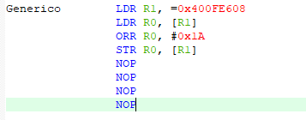

Activa los relojes de los puertos B, D y E, puede reducir la cantidad de nop a 2, de valde se colocan 4.

1. Realice un análisis del siguiente código, sea lo más especifico posible y si cree que lo que realiza se puede optimizar indique de que forma.

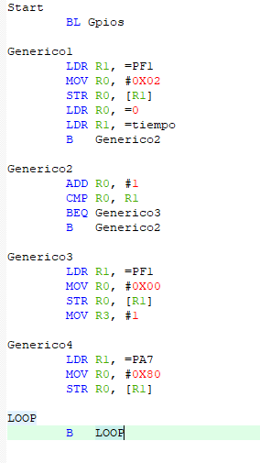

Se direcciona al StartUp y se salta hacia “Gpios” donde configuran los puertos. En “Generico1” se activa el PF1 (0x002) al registro y se cargan valores a R0 y R1, salta hacia “Generico2” que es un bucle en donde cada repeticion suma una unidad a R0, si no es igual a R1 se repite el bucle, si lo son se salta a “Generico3” donde desactivan el PF1 (0x00). En “Generico4” se activa el PA7 (0x80) y el programa se encicla en LOOP.

1. Complete la siguiente tabla con su equivalente

|  |  |
| --- | --- |
| 0x400FE608 | SYSCTL_RCGCGPIO_R |
| 0x40005400 | GPIO_PORTB_DIR_R |
| 0x4002452C | GPIO_PORTE_PCTL_R |
| 0x400050CC | GPIO_PORTB0_B1_B4_B5 |
| 0x4000752C | GPIO_PORTD_PCTL_R |
| 0x40005080 | GPIO_PORTB5 |

1. Sin entrar en detalle de programación, realice un programa que elabore este diagrama de flujo:

Se define un registro para la edad el cual comparamos con 18, colocamos una condicional de salto para cuando el valor ingresado sea mayor a 18 muestre que es mayor de edad y si no pues el programa finaliza.

1. Defina el término “Big endian”

Es un tipo de almacenamiento de bits, el bit mas significativo es el que está en última posición de la memoria y el menos significativo es el que se encuentra en la primera posición de la memoria.

1. Mencione los tipos de interrupción junto con la jerarquía que posee.

|  |  |
| --- | --- |
| Prioridad | Excepción |
| 1 | RESET |
| 2 | Data abort |
| 3 | FIQ |
| 4 | IRQ |
| 5 | Prefetch abort |
| 6 | Interrupción de software (SWI) |

1. Bonus: Por favor realizar un comentario de mi tiempo de auxiliatura en electrónica 5.

Éxitos a todos, estudien mucho para su final y quédense en sus casas si no es necesario salir.

Que la fuerza los acompañe.